**MÁSTER EN FISIOLOGÍA Y NEUROCIENCIA**

**INFORME DEL TUTOR-SEGUIMIENTO Y EVALUACIÓN DEL TFM**

|  |  |
| --- | --- |
| Nombre del alumno |  |
| Título del TFM |  |
| Nombre del tutor(es) |  |
| Área de Conocimiento |  |

El Programa de la Asignatura Trabajo Fin de Máster recoge que el informe del tutor sobre seguimiento del avance del estudiante en la realización del Trabajo Fin de Grado **debe constituir un porcentaje de la evaluación global, en el caso del Máster de FyN será el 15% de la evaluación global**. Los porcentajes en la tabla hacen referencia a la contribución de cada apartado a la nota final del alumno.

Requisitos mínimos para ser presentado: ajustarse a las normas de redacción y originalidad, evitando el plagio e incluyendo referencias a las aportaciones de otros autores.

|  |  |  |  |  |  |  |  |
| --- | --- | --- | --- | --- | --- | --- | --- |
| **Ítem** | **Mejora en**  **conocimientos (3%)** | **Responsabilidad del**  **estudiante (3%)** | **Organización de la memoria (9%)** | | | | |
| **C1**  **(2%)** | **C2**  **(1%)** | **C3**  **(2%)** | **C4**  **(2%)** | **C5**  **(2%)** |
| **Valoración** |  |  |  |  |  |  |  |

**Observaciones**

**Fecha: Firma:**

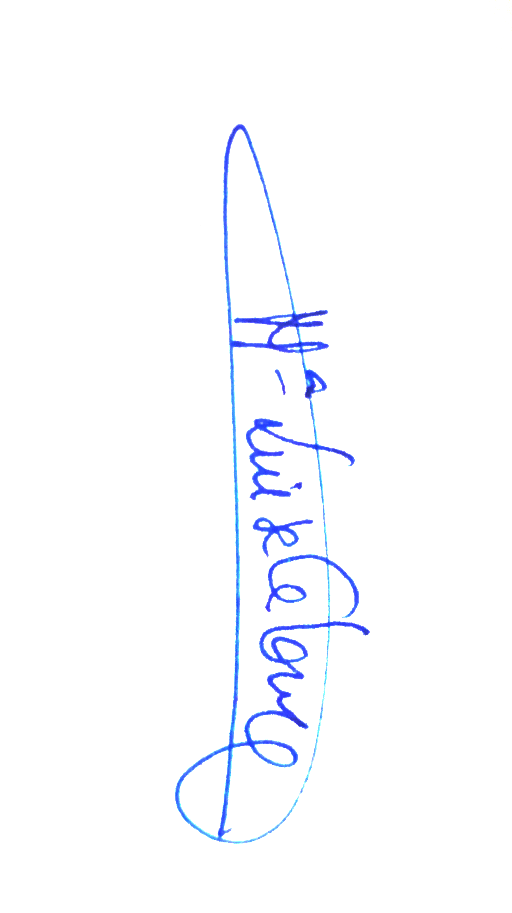

1

|  |  |  |  |  |  |  |
| --- | --- | --- | --- | --- | --- | --- |
|  | | **Inadecuado (0-4)** | **Básico (5-6)** | **Adecuado (7-8)** | **Excelente (9-10)** | **Nota** |
| **Mejora en conocimientos (3%)** | | Sus conocimientos sobre el tema no han progresado | Sus conocimientos sobre el tema han mejorado pero podrían haberlo hecho mucho más | Sus conocimientos sobre el tema han progresado de forma adecuada | Sus conocimientos sobre el tema son más profundos y completos y aporta una visión personal enriquecedora |  |
| **Responsabilidad del estudiante (3%)** | | Valore del 1 al 10 la responsabilidad del alumno hacia el trabajo según la asistencia a las tutorías y el desarrollo de su trabajo según los compromisos adquiridos | | | |  |
| **Organización de la memoria (9%)** | **C1. Autonomía**  **(2%)** | Ha trabajado fundamentalmente apoyado por el tutor que ha tenido que hacer una tarea importante de supervisión/corrección | Ha trabajado apoyado por el tutor de forma puntual y el resultado es correcto pero no excelente | Ha trabajado de forma autónoma pero no ha conseguido información más allá de lo previsto por el  tutor | Se ha movido en otros ámbitos con iniciativa propia y el resultado es excelente |  |
| **C2. Objetivos**  **(1%)** | No se han logrado los objetivos porque no se ha esforzado lo suficiente | No se han logrado la totalidad de los objetivos aunque el estudiante se ha esforzado | Se han alcanzado de forma adecuada | Se alcanzan los objetivos con creces |  |
| **C3 (2%) Elaboración de la memoria y contenido** | El contenido de la memoria refleja poco trabajo de reflexión y discusión personal. Faltan aspectos importantes | El contenido de la memoria apunta algún trabajo de reflexión y discusión personal. Faltan aspectos importantes | El alumno ha trabajado y se ha esforzado en la lectura e integración de contenidos. La memoria es completa. | La memoria es excelente en trabajo y en contenido científico. Es completa y ha tratado aspectos adicionales a los apuntados inicialmente |  |
| **C4 (2%) Discusión y conclusiones** | Sin el tutor no hubiera elaborado discusión y conclusiones | Tiene alguna idea pero necesita que el tutor elabore la mayor parte de la discusión | Sabe elaborar conclusiones si se le ha ayudado a la discusión | Sabe redactar la discusión y extraer conclusiones sin ayuda |  |
| **C5 (2%) Búsqueda y gestión de la bibliografía** | El tutor ha tenido que enseñarle a encontrar bibliografía reciente y gestionarla | Muestra alguna dificultad en encontrar y gestionar la bibliografía reciente | Sabe encontrar la bibliografía y gestionarla pero tiene algunos errores en la memoria | Sabe encontrar la bibliografía y gestionarla y ha cuidado la presentación de la misma en la memoria |  |
|  | | | | | |

2